Мероприятия, посвященные празднованию
Дня адыгов (черкесов)

№ п/п | ОУ | Мероприятия | Охват учащихся | Фото
1 | МОУ «СОШ №4» с.п.Заюково | Классные часы в 1-11 классах по темам: «Обычаи и традиции адыгского народа», «История моего народа», «История, культура, традиции и быт адыгов» | 286 | 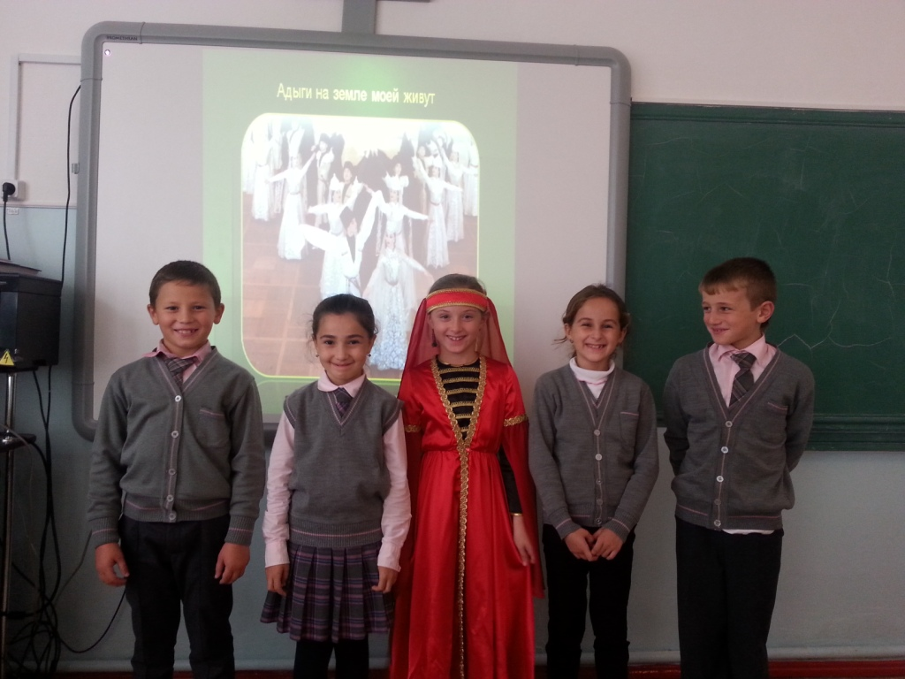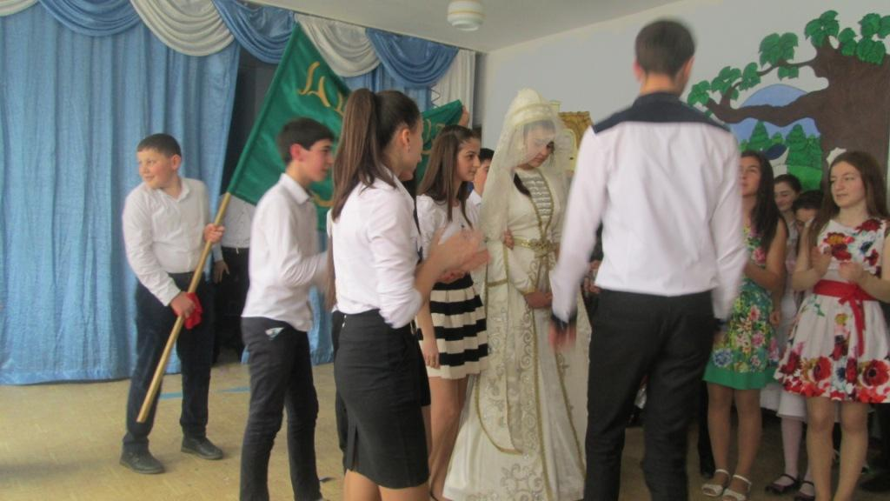
2 |  | Выставка национальных блюд | 18 | 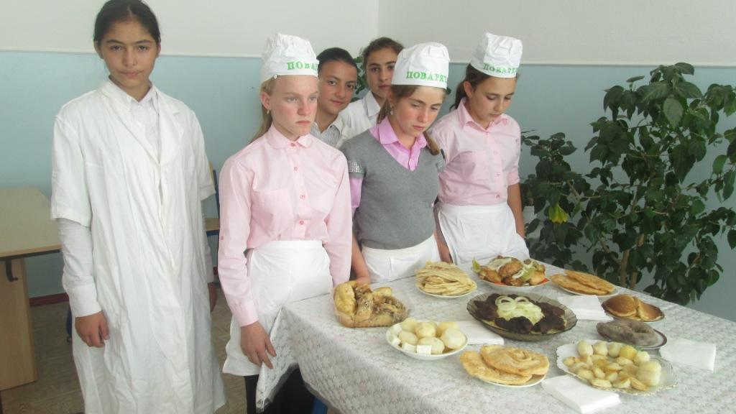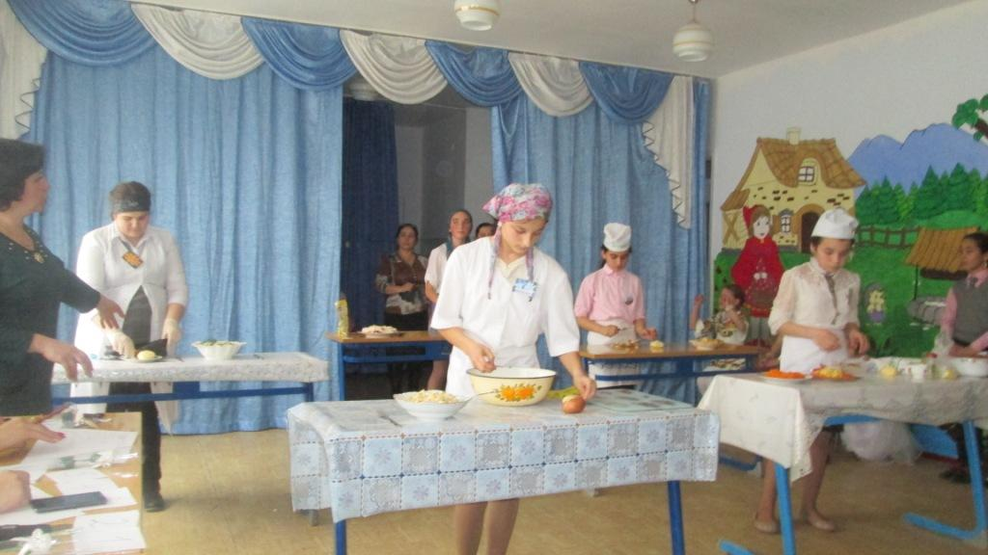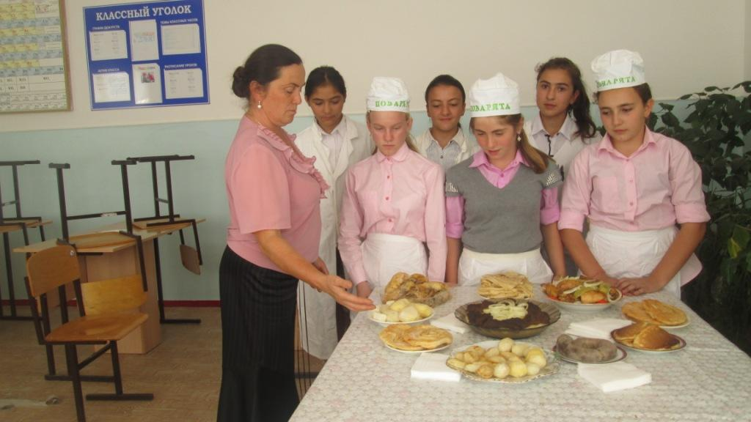
3 |  | Конкурсы чтецов «Адыги на земле моей живут» среди учащихся 1-4, 5-8, 9-11 классов | 34 | 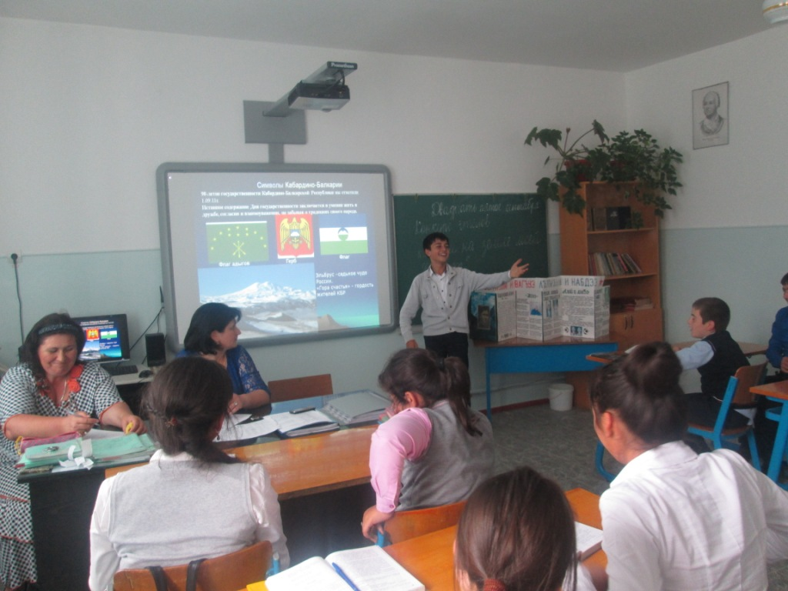
4 |  | Конкурс сочинений «Мой народ-моё богатство», «Обычаи и традиции адыгского народа», «История моего народа», «История, культура, традиции и быт адыгов» среди учащихся 5-8, 9-11 классов | 35 | 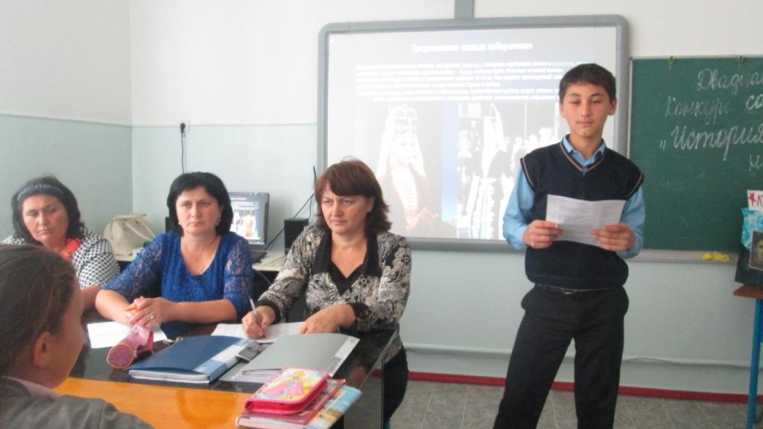
5 |  | Конкурс рисунков «Как не любить мне эту землю!» среди учащихся 1-4, 5-8 классов | 46 | 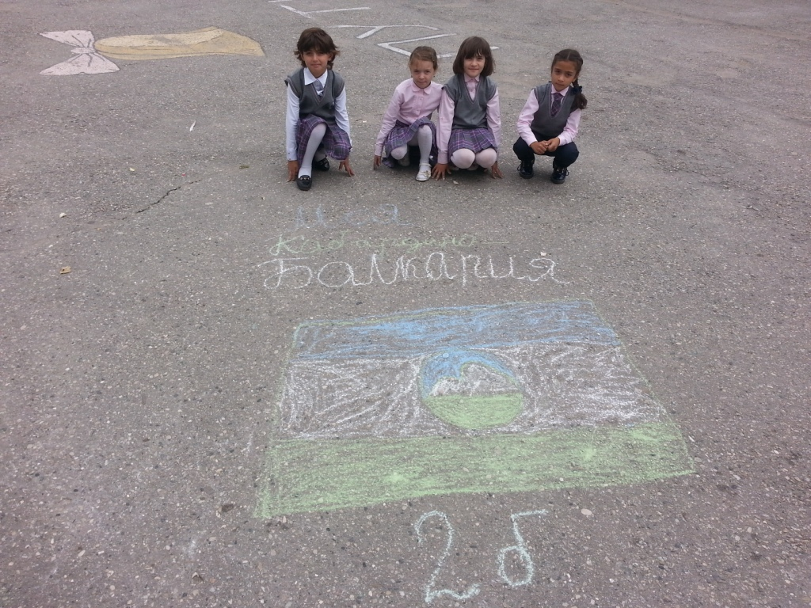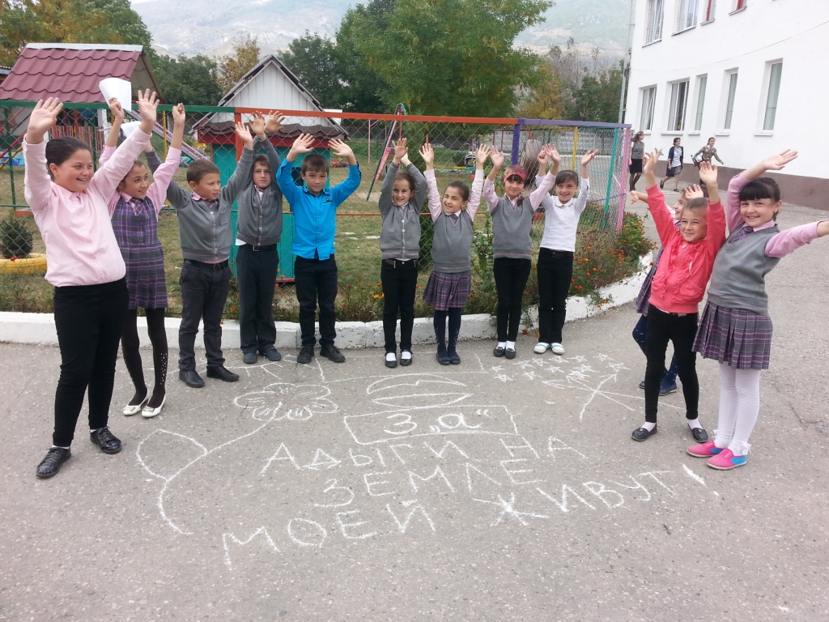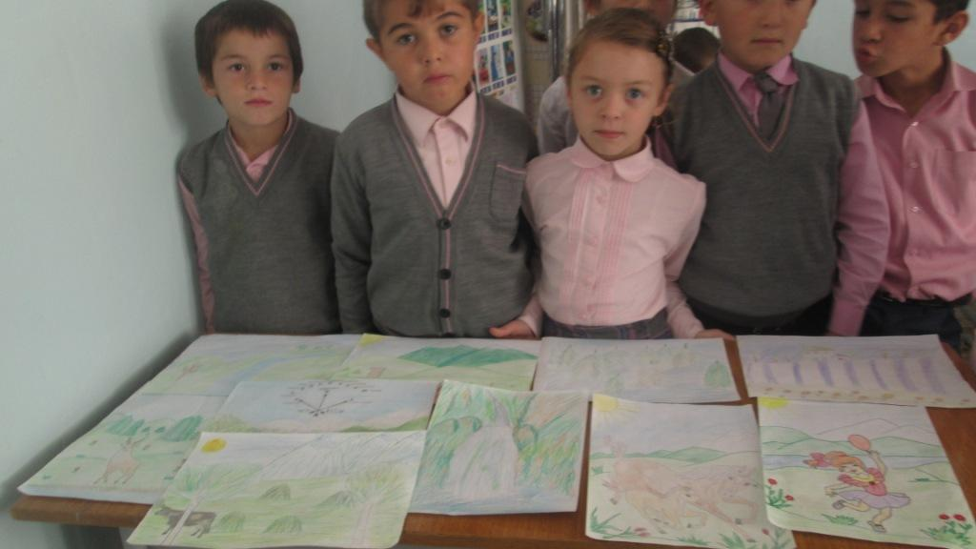
6 |  | Конкурс национальных танцев среди уч-ся 5-8, 9-11 классов | 42 | 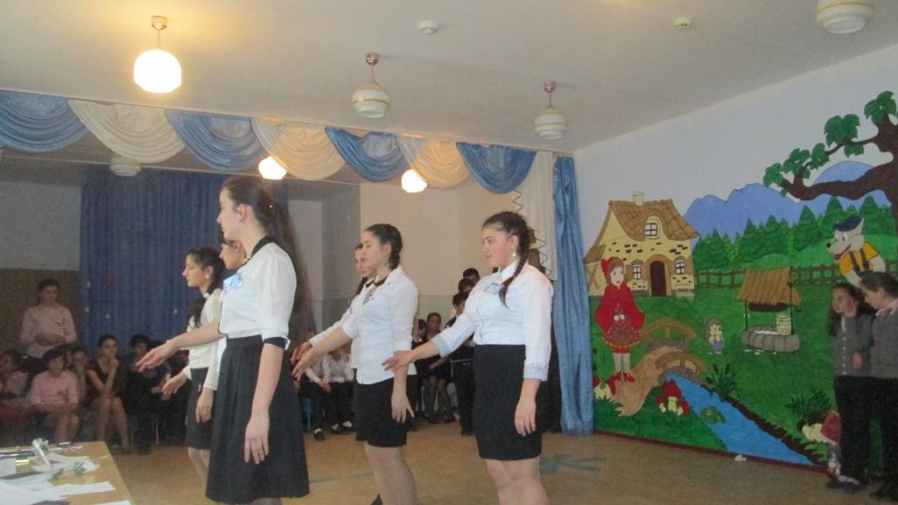
7 |  | Игра-викторина «История, культура, традиции и быт адыгов» среди учащихся 9-11 классов | 12 | 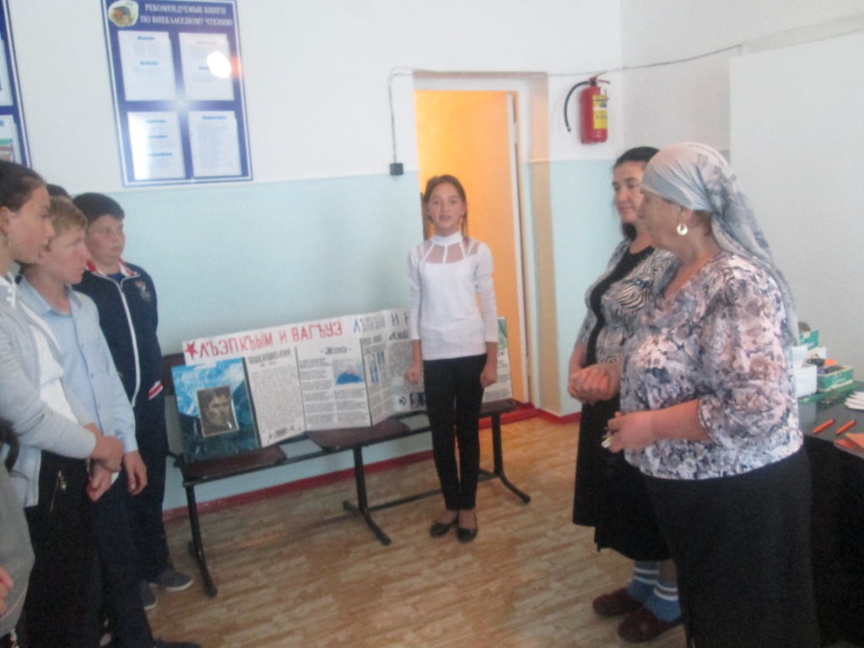
8 |  | Инсценированное представление игр, связанных с рождением детей (8-11 кл.) | 31 | 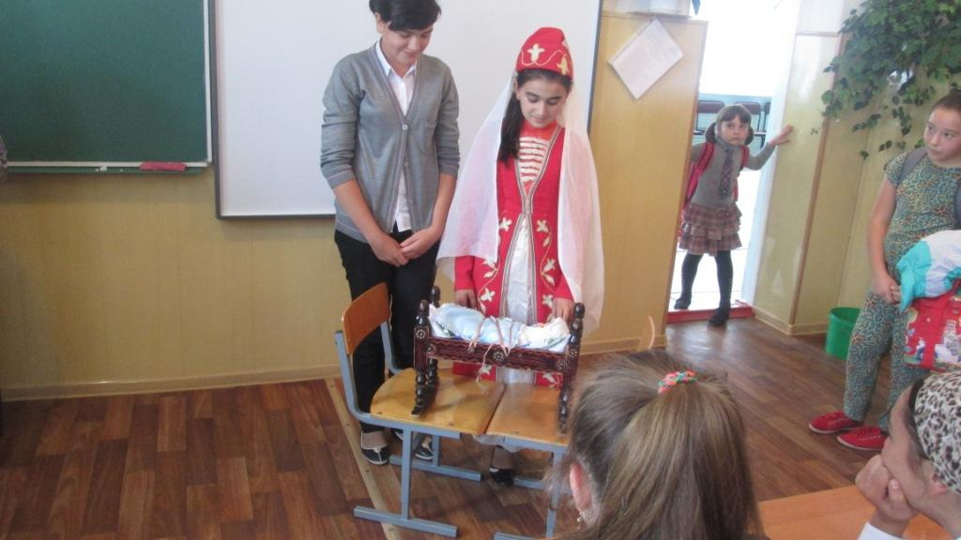
9 |  | Выставка книг «Гордитесь, адыги, бесценной историей нашей». | 112 | 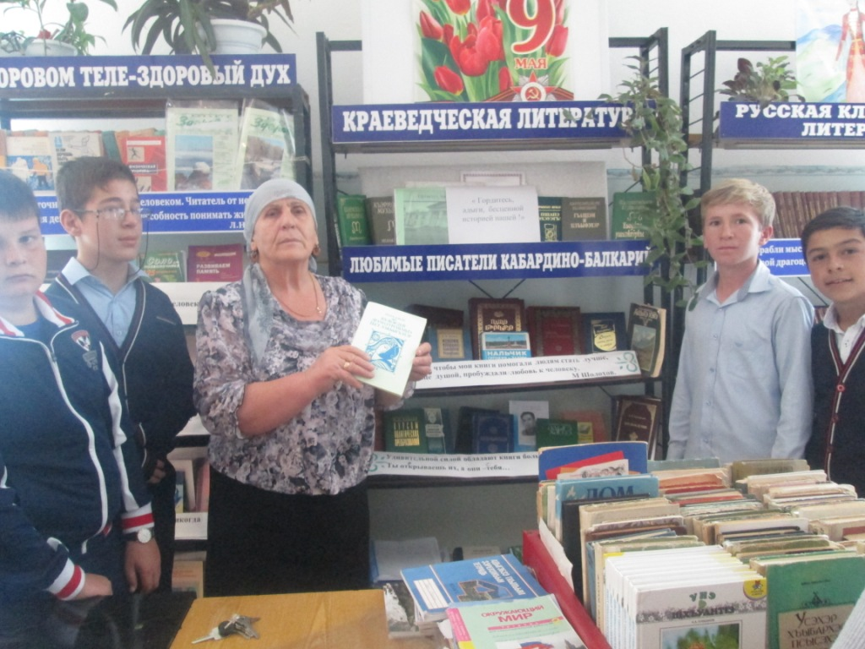

Зам.дир. по ВР-Абитова М.Б.

